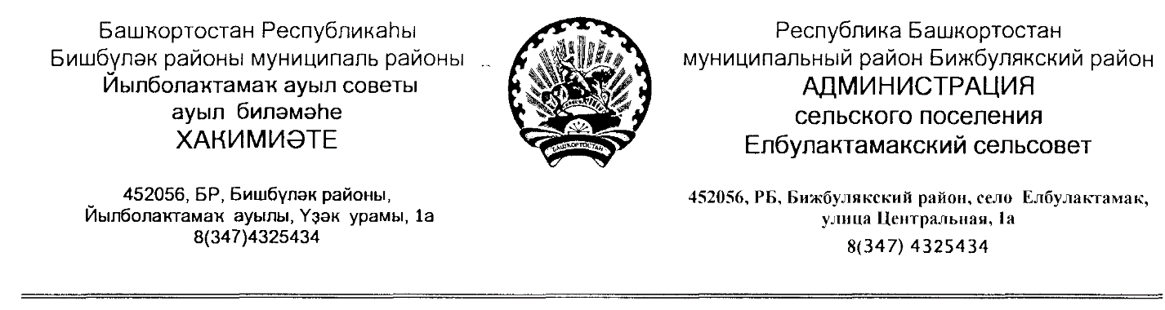

**КАРАР № 09 ПОСТАНОВЛЕНИЕ**

**25 март 2024 йыл 25 марта 2024 года**

**Об организации мероприятий по безаварийному пропуску весеннего половодья на территории сельского поселения Елбулактамакский сельсовет муниципального района Бижбулякский район**

**Республики Башкортостан в 2024 г.**

В соответствии с Федеральными законами от 06.10.2003 г. № 131-ФЗ «Об общих принципах организации местного самоуправления в Российской Федерации», от 21.12.1994 г. № 68-ФЗ «О защите населения и территорий от чрезвычайных ситуаций природного и техногенного характера», в целях планомерной подготовки и проведения мероприятий по организованному пропуску весеннего паводка, обеспечения постоянного контроля за ходом выполнения мероприятий по безаварийному пропуску весеннего половодья, предотвращения или минимизации ущерба от затопления, а также обеспечения защиты населения и объектов экономики сельского поселения Елбулактамакский сельсовет муниципального района Бижбулякский район во время пропуска паводковых вод 2023 года, администрация сельского поселения Елбулактамакский сельсовет.

**ПОСТАНОВЛЯЕТ:**

**1.**Создать комиссию для организации работ по подготовке к пропуску весеннего паводка 2023 года в составе:

- Нигметзянов Р.Р..-председатель комиссии, глава СП – тел.89872595411;

-Сарварова З.Ф.-зам. председатель комиссии, директор ООО «Зерновая Компания»

- тел.89876283936;

- Сарваров И.А..- 89174466139 зав. продуктовым складом – тел.;

-Ахметов А.М.-ответственный за людей , за обеспечение ограждений , линий электропередач – тел.89871051955;

-Нигметзянова Г.Н.-тел.89876283946, Хисамова Г.М..-89876109402 тел., Нигматуллина З.Р.- тел.89870478273,Закиева Э.М., Гайзуллин А.В.. – тел.89631312732 , Гатиятуллина Р.Х.–тел.89872437810 - ответственные за безопасность жизни детей и вести предупредительные работы среди родителей.

**2.**Закрепленные трактора на выполнение работ по вывозу кормов , вывозу скота, эвакуацию людей и материальных ценностей .

**с.Елбулактамак**.

1. К -700-Валиахметов Р.М.- тел.89871359341;

2.Т-150 Сарваров Ильмир А – тел. 89876181234 ;

3.МТЗ 82-Нигметзянов Р.Р.- тел.89279501938;

**д.Качкиново**

1. МТЗ -82 Хабиров Д.И.-89375006453;

2. МТЗ – 82 Хабиров И.А.-89170441457;

3.МТЗ-82-Зарипов И.М.-тел.89872430554;

**3.** Лодочники :ответственные по спасению людей и материальных ценностей с затопляемых мест:

-Нигметзянов Р.Р- тел.89872595411;

-Зиннатуллин А.М..- тел. 89174999694;

- Фаридонов Х.С- тел. 89874854772;

-Булатов М.А.- тел. 89191424699

-Хабиров И.А.- тел.89170441457 **;**

**4.** Определить местом для временного размещения скота населения- коровник «Баку» ООО «Зерновая Компания»

**5**. Определить местом временного размещения людей – МОБУ СОШ с.Елбулактамак

**6**. Организовать круглосуточное дежурство из членов комиссии и руководящих работников в период паводка и высокого уровня воды.

**7.** Провести разъяснительную работу с жителями населенных пунктов, попадающих в зону подтопления, о порядке их действий в случае проведения возможных эвакуационных мероприятий, определить и подготовить места эвакуации населения из зон затопления, маршруты эвакуации, пункты посадки людей на транспорт.

Глава сельского поселения

Елбулактамакский сельсовет: Р.Р.Нигметзянов